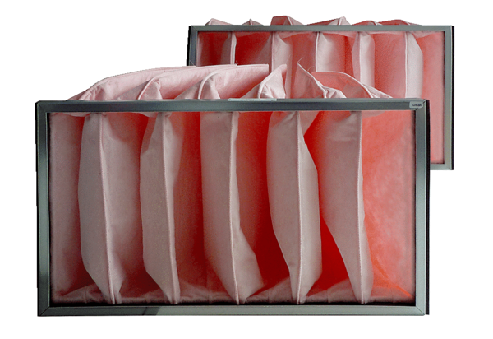Náhradní filtr KF 31-7Obsah dodávky: 2 kusySortiment: D
Typové číslo: 0093.0866Výrobce: MAICO

